

PRESSINFORMATION GOBOLED 7-Pro, en kraftfull projektor  
12 februari 2019. med stora möjligheter  
______________________________________________________________

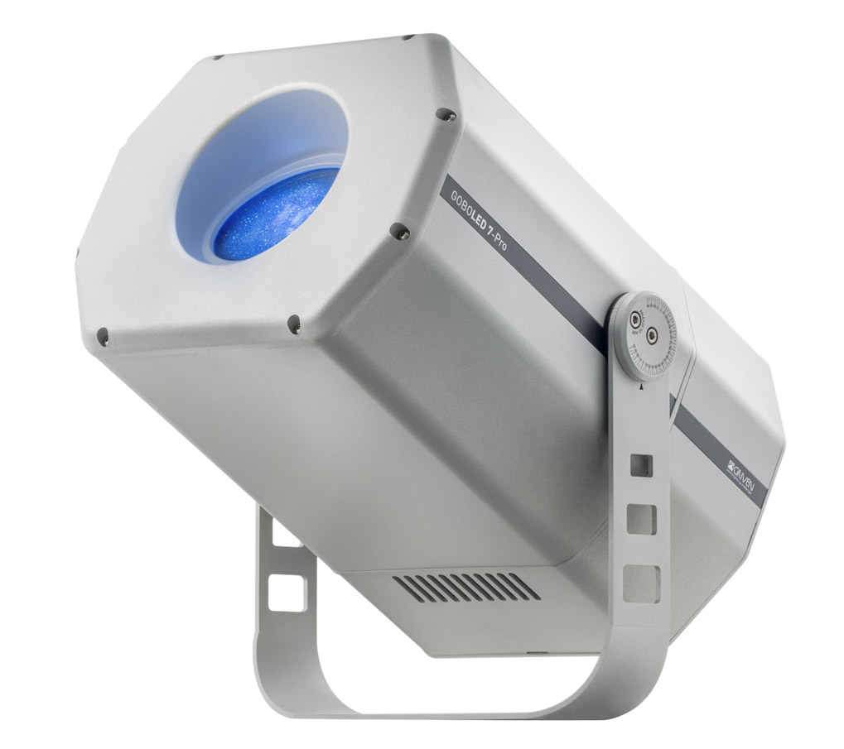

En extrem Gobostrålkastare för utomhusbruk.

* 3 olika spridningsvinklar
* mjuk dimkurva från 0-100%
* motoriserad fokusering
* 8st färger samt vit
* 7st roterande Gobos
* 4st fasta Gobos
* 3-fasetts prisma
* 8-fasetts prisma
* mixade färgeffekter
* Pulseffekt
* 3D effekt
* Animationseffekter

Ladda hem högupplösta bilder och text från MyNewsDesk



______________________________________________________________   
**För mer information, kontakta:**Johannes Larsson, VD, 08-440 85 45, [johannes@foxbelysning.se](mailto:johannes@foxbelysning.se) eller Jesper Nörthen, produktchef, 070-323 08 93, [jesper@foxbelysning.se](mailto:jesper@foxbelysning.se)